Opdracht 2

Renovatie van de schooltuin – inventarisatie 2

Bij IO 7, Planning en uitvoering onderhoudsproject

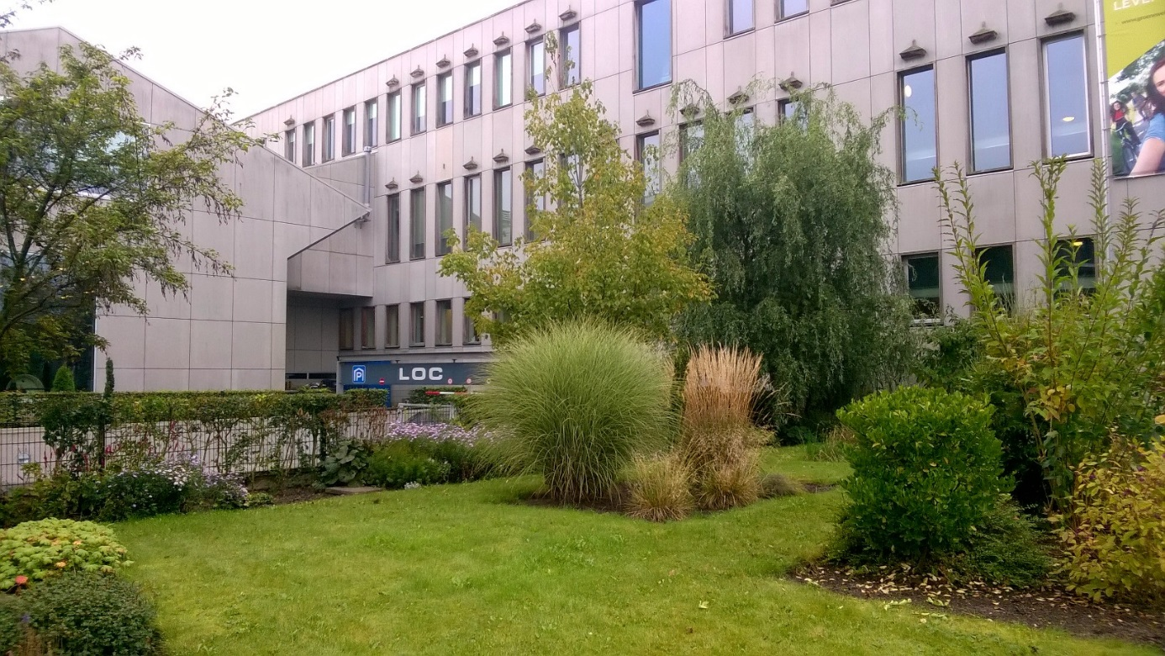

**Inleiding**

De schooltuin moet gerenoveerd worden omdat een deel van de beplanting te groot wordt en een deel het niet goed doet. Voor een goede renovatie moet eerst geïnventariseerd worden en vervolgens een plan worden opgesteld.

**Doel van deze opdracht**

Het leren inventariseren van de beplanting van de schooltuin.

**Opdracht**

Dit is een groepsopdracht.

1. Je krijgt per duo een aantal nummers van de plantlijst toegewezen. Zoek in de schooltuin of je de bijbehorende planten kunt vinden. Leg het nummer van de plant bij de foto. Noteer alvast de staat van de plant op je plantlijst.
2. Dan zoek je in de klas verdere gegevens van de plant op, hoogte, bloeitijd, bloemkleur, vochtbehoefte, bodem, lichtbehoefte. Bijv. op [www.appeltern.nl/plantenencylopedie](http://www.appeltern.nl/plantenencylopedie) . Je vult de gegevens in op je plantlijst.
3. Vervolgens gaan we een gezamenlijk rondje maken door de schooltuin om de planten te bespreken en hun toestand. Wat kun je eventueel doen om de staat van de planten te verbeteren?
4. Maak zelf foto’s van alle planten met het nummer, en noteer de bijzonderheden.

**Beoordeling**

Je hebt de inventarisatie nodig voor het vervolg van de opdracht. De volgende les wordt een toets afgenomen van de planten die zijn besproken.